DELIBERAZIONE GIUNTA REGIONALE n.567 DEL 23/07/03
LA GIUNTA REGIONALE
Richiamato il Decreto del Ministero del 24 luglio 2002 denominato “Programma solare termico - bandi regionali”, pubblicato sulla Gazzetta Ufficiale n. 229 del 30 Settembre 2002, che ha attribuito alla Regione Abruzzo la risorsa finanziaria pari a Euro 219.370,98 per cofinanziare la realizzazione di impianti solari termici, disponendo che il trasferimento della prima quota del 50% delle risorse disponibili sarà effettuato a seguito della pubblicazione del relativo bando regionale sul Bollettino Ufficiale della Regione (B.U.R.A.);
Ravvisata la opportunità di proseguire nella azione di promozione sviluppo e diffusione delle fonti rinnovabili di energia che permettono il contenimento dei fenomeni di inquinamento ambientale nel territorio regionale e di partecipare quindi al Programma Nazionale sopraspecificato, cofinanziandolo con una somma almeno pari al finanziamento nazionale;
Dato atto che per l’impegno della spesa relativo al finanziamento regionale, per la realizzazione del “Programma solare termico - bandi regionali”, si fa riferimento alla D.G.R. n. 1310 del 27.12.2001 con la quale si è provveduto a impegnare (impegno n.2) la somma di Euro 255.633,34 sul capitolo in uscita n. 281420/R/2001;
Reputato necessario demandare al competente Servizio Regionale Politiche Energetiche, Qualità dell’Aria, Inquinamento Acustico ed Elettromagnetico, Rischio Ambientale, SINA, l’impegno della spesa pari a Euro 219.370,98 relativo al finanziamento nazionale di cui al già citato D.M. 24-07-2002, iscritto sul capitolo in uscita n. 282443/C/2003;
Dato atto, pertanto, che le risorse economiche disponibili per la realizzazione del Programma “Solare termico - bandi regionali” ammontano complessivamente, quota nazionale e quota regionale, a Euro 475.004,32;
Ritenuto dover riservare per il monitoraggio degli impianti una quota pari a Euro 14.250,32 corrispondente al 3% del finanziamento pubblico di Euro 475.004,32, le cui attività saranno regolamentate con successivo specifico provvedimento da determinarsi da parte del competente Servizio Regionale;
Ritenuto opportuno procedere all’emanazione del bando per la concessione e l’erogazione dei contributi per la realizzazione di impianti solari termici così come redatto dal competente Servizio Politica Energetica, Qualita’ dell’Aria, Inquinamento Acustico ed Elettromagnetico, Rischio Ambientale, SINA, - All “1” - parte integrante e sostanziale del presente provvedimento, per l’importo complessivo pubblico nazionale e regionale di Euro 460.754,00, al netto della quota destinata al monitoraggio, da ripartire rispettivamente nella misura del 50% per le domande presentate dai soggetti pubblici e del 50% per le domande presentate dai soggetti privati;
Visto il parere di legittimità espresso dal Direttore dell’Area Ambiente Turismo Energia di questa Giunta Regionale;
A voti unanimi espressi nelle forme di legge;
DELIBERA
Per tutto quanto esposto in premessa e che in questa sede si da per riportato,
1) di approvare il bando per la concessione e l’erogazione dei contributi per la realizzazione di impianti solari termici All “1” parte integrante e sostanziale del presente provvedimento, per l’importo complessivo di Euro 460.754,00 (quattrocentosessantamilasettecentocinquantaquattro/00) da ripartire rispettivamente nella misura del 50% per le domande presentate dai soggetti pubblici e del 50% per le domande presentate dai soggetti privati;
2) di destinare la ulteriore risorsa di Euro 14.250,32 (quattordicimiladuecentocinquanta/32) per la realizzazione delle attività di monitoraggio la cui regolamentazione sarà definita con successivo specifico provvedimento da determinarsi da parte del competente Servizio Regionale;
3) di dare atto che la spesa occorrente è stato impegnata, quanto a Euro 255.633,34, con D.G.R. n. 1310 del 27.12.2001 impegno di spesa n.2;
4) di demandare l’impegno della ulteriore quota pari a Euro 219.370,98, iscritto nel capitolo di bilancio 282443/C/2003, al competente Servizio Regionale Politiche Energetiche, Qualità dell’Aria, Inquinamento Acustico ed Elettromagnetico, Rischio Ambientale, SINA;
5) di disporre la pubblicazione del presente provvedimento nella parte relativa all’All. “1” sul Bollettino Ufficiale della Regione Abruzzo (B.U.R.A.);
6) di demandare al competente Servizio regionale la predisposizione di tutti gli atti necessari e conseguenti l’adozione del presente provvedimento.
Premessa
La Regione Abruzzo, per raggiungere le finalità dello sviluppo e della diffusione delle fonti di energia rinnovabili – quali il solare termico, il fotovoltaico e l’eolico - che permettono la riduzione dei fenomeni di inquinamento ambientale nel nostro territorio, cerca di raggiungere contemporaneamente gli obiettivi stabiliti dal Protocollo di Kyoto e dall’ Unione Europea.
Inoltre la Regione cercherà di realizzare politiche che sviluppino le aree interessate dagli interventi,con particolare riferimento al livello occupazionale e nello stesso tempo favorire la crescita e la competitività dell’industria del settore, con possibilità di valorizzare enormemente le risorse locali.
La Regione Abruzzo pertanto ha inteso aderire al sottoprogramma rivolto alle regioni e Province Autonome del Programma "Solare termico - bandi regionali" di cui al Decreto Ministeriale del 24 luglio 2002,pubblicato sulla gazzetta ufficiale n.229 del 30 Settembre 2002.

Art. 1
(Finalità e disponibilità finanziarie)
1. Il presente bando, disciplina le procedure per la richiesta di concessione e per l’erogazione del contributo pubblico, nella misura massima del 30% del costo d’investimento ammesso – nel quale non è computata l’IVA - per la realizzazione di interventi d’installazione di impianti solari termici per la produzione di acqua calda sanitaria, riscaldamento delle piscine, riscaldamento degli ambienti con pannelli radianti, raffrescamento degli ambienti.
2. Il contributo pubblico è pari ad Euro 460.754,00; le risorse economiche sono, relativamente così ripartite tra i soggetti di cui al successivo articolo 3,
1) Euro 230.377,00 per le domande presentate dai soggetti pubblici;
2) Euro 230.377,00 per le domande presentate dai soggetti privati.

Art. 2
(Requisiti oggettivi)
1. Possono essere ammessi al contributo pubblico esclusivamente le domande d’installazione di nuovi impianti solari termici.
2. Gli impianti solari termici dovranno essere conformi alla specifica tecnica di fornitura predisposta da “l’Ente per le Nuove tecnologie, l’Energia e l’Ambiente, di seguito indicato come ENEA”, di cui all’Allegato A, relativa agli aspetti impiantistici e alle prestazioni di funzionamento attese.
3. Fermo restando quanto previsto dalla specifica tecnica di cui all’Allegato A, i collettori solari termici e le relative prestazioni devono essere garantiti dal produttore per almeno cinque anni. L’intero impianto e le relative prestazioni di funzionamento devono essere garantite per almeno due anni dalla data del collaudo.

Art. 3
(Requisiti soggettivi)
1. Possono presentare domanda di contributo tutti i soggetti pubblici e privati, titolari del diritto di proprietà o di altro diritto reale di godimento sull’immobile oggetto dell’intervento, per interventi da realizzarsi sul territorio regionale.
2. Per quanto riguarda le domande presentate dal sistema imprenditoriale (PMI e Grandi Imprese), si informa che l’eventuale contributo è concesso a titolo “de minimis” (Regolamento CE n. 69/2001 della Commissione del 12 gennaio 2001). Pertanto, al momento della domanda da parte del soggetto richiedente dovranno essere rilasciate esaurienti informazioni su eventuali altri aiuti “de minimis” ricevuti nei tre anni precedenti la domanda stessa.
3. Il cumulo rispetto al massimale consentito, dalla vigente normativa comunitaria in materia di regime “de minimis”, per ciascuna impresa, verrà verificato al momento della concessione del contributo.

Art. 4
(Raccolta dati, analisi delle prestazioni e monitoraggio )
1. Al fine di consentire l’attività di raccolta dati, analisi delle prestazioni e monitoraggio dell’iniziativa, il soggetto richiedente dovrà dichiarare di consentire il libero accesso all’impianto al personale della Regione Abruzzo o al personale da essa delegato per il termine di dieci anni dalla data del collaudo.
2. E’ fatto obbligo ai soggetti proponenti di impianti solari termici l’adozione di un sistema fisso di monitoraggio delle prestazioni da realizzarsi secondo le specifiche tecniche del sistema di monitoraggio contenute in allegato A, punto 4.7.
3. Per le finalità di cui al comma 1, il soggetto richiedente dovrà impegnarsi a inviare a:
Regione Abruzzo
ARAEN - Agenzia Regionale per l’Energia
Via Passolanciano, 75
65124 PESCARA
a mezzo raccomandata AR entro il 30 aprile di ciascun anno, e per un periodo non inferiore a tre anni, il modulo allegato D, compilato con i dati di funzionamento dell’impianto.
4. Nel caso di trasferimento immobiliare o di stipula di contratti di locazione, comodato, uso, usufrutto o di altri contratti similari, il contraente alienante ovvero concedente dovrà impegnare espressamente la parte acquirente ovvero concessionaria al rispetto delle formalità di cui ai commi 1 e 3.

Art. 5
(Procedure)
1. Nei limiti delle disponibilità finanziarie di cui all’articolo 1 del presente bando e fino ad esaurimento delle disponibilità stesse, valgono le procedure di cui ai commi da 2 a 6.
2. Le domande, debitamente sottoscritte nei modi stabiliti dalle leggi vigenti e redatte sulla base del modello allegato (Allegato B), dovranno essere inviate, unitamente alla documentazione richiesta, al seguente indirizzo:
Regione Abruzzo
ARAEN - Agenzia Regionale per l’Energia
Via Passolanciano, 75
65124 PESCARA
3. Le domande devono essere trasmesse entro e non oltre novanta giorni, naturali e consecutivi, e da computarsi dal giorno successivo alla data di pubblicazione del presente bando sul BURA e vanno inviate, esclusivamente a mezzo plico raccomandato, all’indirizzo di cui al comma 2. Per la data di presentazione farà fede il timbro dell’ufficio postale accettante.
4. Le domande presentate dai soggetti privati dovranno essere in bollo, così come previsto dalla vigente disciplina dell’imposta di bollo.
5. Le domande dovranno indicare la percentuale del contributo pubblico richiesto, espresso in cifre con due decimali e in lettere (in caso di discordanza tra il valore in cifre e quello in lettere, sarà valida l’indicazione minore). Qualora venga richiesto un contributo maggiore del 30%, di cui all’articolo 1, comma 1, per la domanda sarà assunto comunque il valore massimo ammesso dal presente bando.
6. E’ fatto espresso divieto al soggetto richiedente di alienare ovvero dismettere l’impianto solare termico, per un periodo non inferiore a dieci anni dalla data di collaudo dell’impianto.
7. Alla domanda, redatta secondo le disposizioni di cui all’articolo 5 comma 2, dovrà essere allegata, pena la non ammissione all’istruttoria, la seguente documentazione:
a) scheda tecnica, redatta in conformità al modello di cui all’allegato C al presente bando, relativa all’installazione dell’impianto proposto (una per ogni impianto, se del caso);
b) progetto costituito dalla documentazione specificata nell’allegato E al presente bando;
c) autocertificazione relativa alla iscrizione alla Camera di Commercio (solo per le imprese);
d) dichiarazione, sottoscritta nelle forme di legge, nella quale il richiedente attesti di non aver beneficiato, nei tre anni precedenti alla presentazione della domanda, di altre agevolazioni a titolo di aiuti “de minimis”, o di averne beneficiato per un importo di lire _________, pari ad Euro __________ , e di impegnarsi a rispettare, per un periodo di tre anni dalla data di ottenimento della prima agevolazione “de minimis”, il limite di cumulo di 100.000 EURO di agevolazioni “de minimis” complessivamente ottenute (solo per le imprese).
8. La Regione Abruzzo si riserva di richiedere approfondimenti alla documentazione prodotta. In caso di mancato invio di quanto richiesto entro il termine di venti giorni dalla data di ricezione della richiesta di integrazione, il soggetto richiedente sarà considerato rinunciatario.

Art. 6
(Costi ammissibili)
1. Le spese ammissibili costituenti il costo d’investimento, in base al quale verrà calcolato il contributo pubblico nei limiti di cui all’articolo 7, sono riferibili esclusivamente alle seguenti voci:
a) progettazione, direzione lavori, collaudo degli impianti;
b) fornitura dei materiali e dei componenti necessari alla realizzazione degli impianti;
c) installazione e posa in opera degli impianti;
d) oneri per la sicurezza;
e) dispositivi per il monitoraggio delle prestazioni del sistema;
f) eventuali opere edili strettamente necessarie e connesse all’installazione degli impianti;
2. I prezzi unitari delle singole voci di spesa devono essere desunti dal vigente prezziario regionale e, ove manchino i riferimenti, devono essere ricavati da specifiche analisi, eventualmente riferite ai prezzi medi di mercato.
3. Ai fini dell’erogazione del contributo, le suddette spese dovranno essere documentate e dovranno riferirsi a interventi avviati successivamente alla data di pubblicazione del bando
4. Per quanto attiene alle spese si precisa che non verranno riconosciute quelle relative all’acquisto di materiali usati, di consumo o parti di ricambio.

Art. 7
(Entità del contributo)
1. Per la realizzazione degli impianti il costo unitario massimo d’investimento P, riconosciuto dal Programma, è fissato in:

E =< 10000 kWh | E > 10000 kWh
P = 1 € /kWh | P = 0,6+4000/E €/kWh

Avendo indicato con:
- P il costo unitario massimo dell’energia prodotta in un anno dall’impianto in €/kWh;
- E la producibilità termica annua dell’impianto espressa in kWh.
La producibilità annua degli impianti deve essere calcolata secondo le modalità indicate dall’ENEA nella specifica tecnica in allegato (allegato A)
2. Per la realizzazione degli impianti il costo unitario massimo d’investimento riconosciuto dal Programma, inclusi tutti i costi ammissibili indicati al precedente articolo 6 punto 1, non potranno comunque superare i seguenti valori:
Tecnologia Installata | S =< 20 m² | S > 20 m²
Collettori solari piani vetrati e collettori ad accumulo integrato | C = 600 €/m² | C = 360+4800/S €/m²
Collettori solari sottovuoto | C = 720 €/m² | C = 440+5600/S €/m²
Collettori solari non vetrati | C = 360 €/m² | C = 220+2800/S €/m²
Avendo indicato con:
- C è il costo unitario massimo della superficie installata differenziato per tecnologia espresso in €/m²;
- S è la superficie lorda dell’impianto data dalla somma della superficie lorda dei singoli collettori espresso in m²;
3. Gli interventi potranno essere finanziati con un contributo in misura massima del 30% del costo d’investimento ammesso, che non potrà superare, in ogni caso, quello calcolato applicando i costi unitari massimi, riconosciuti dal Programma, di cui all’articolo 7, comma 1.
4. Al soggetto richiedente che si avvale, o intende avvalersi, di altri meccanismi di incentivazione, nazionale o comunitaria, in conto capitale per la realizzazione dell’intervento, verrà concesso il solo complemento al suddetto contributo.
5. Nel caso dei soggetti, per i quali si applica la disciplina comunitaria sul regime “de minimis”, che abbiano ricevuto eventuali altri aiuti, nello stesso regime, nei tre anni precedenti, verrà concesso un contributo tale da non superare il massimale consentito dalla vigente normativa comunitaria in materia.

Art. 8
(Esame delle domande e modalità di concessione del contributo)
1. L’esame delle domande viene effettuato da l’ARAEN - Agenzia Regionale per l’Energia.
2. L’ARAEN - Agenzia Regionale per l’Energia - provvede a redigere due graduatorie distinte per soggetti pubblici e privati, ai fini della concessione del contributo, sulla base del seguente indice di merito:
I = (k1 + k2 + k3) (CŸE)/(YŸZ)
Avendo indicato con:
C il costo massimo stabilito al comma 2 dell’articolo 7 (in euro/mq);
E la potenza nominale dell’impianto (in kW);
Y il costo preventivato (in euro), desunto dal computo metrico e dal quadro economico ;
Z la percentuale di contributo pubblico richiesto (in percento, con due cifre decimali);
k1 il coefficiente pari a:
- 3,0 per le richieste di soggetti privati relative a fabbricati di nuova costruzione e per i quali, alla data di pubblicazione del bando, sia in corso di validità il provvedimento di concessione edilizia relativo alla realizzazione di un nuovo fabbricato;
- 1,0 in tutti gli altri casi;
k2 il coefficiente pari a:
- 3,0 per interventi realizzati a servizio di complessi edilizi ricadenti nei parchi e nelle aree protette ovvero sottoposte al vincolo paesistico;
- 1,0 in tutti gli altri casi;
k3 il coefficiente pari a:
- 3,0 per interventi realizzati a servizio di complessi edilizi destinati ad attività turistiche.
- 1,0 in tutti gli altri casi;
L’indice di merito (I), calcolato come sopra, deve essere arrotondato alla quarta cifra decimale.
Nel caso in cui due o più domande di contributo nell’ambito di una graduatoria avessero lo stesso indice, ai fini della formazione della graduatoria ha valore anche la data di spedizione delle domande stesse e, in caso di ulteriore parità, si provvede con apposito sorteggio pubblico.
1. Le domande di contributo carenti nella documentazione prevista dall’articolo 5 o che siano prive di dati ovvero notizie necessari per l’individuazione delle condizioni di ammissibilità ai contributi devono essere considerate inammissibili.
2. Non saranno ritenute valide le domande contenenti dati illeggibili o inattendibili o redatte difformemente dalle prescrizioni impartite all’art. 5.
3. L’ARAEN - Agenzia Regionale per l’Energia – con specifico provvedimento provvede ad approvare le graduatorie secondo quanto definito al punto 2 dell’articolo 8, e a trasferire le risorse necessarie alla Finanziaria Regionale Abruzzese, di seguito denominata << FIRA >> che provvederà ad erogare i contributi, nell’ordine indicato dalle stesse graduatorie, fino ad esaurimento dei fondi disponibili, così come ripartiti al punto 3 dell’articolo 1. All’ultima domanda relativa a ciascuna graduatoria, viene concesso il residuo della somma stanziata, indipendentemente dall’importo concedibile alla stessa.
4. Le eventuali somme residue di una delle due graduatorie, per effetto della citata ripartizione delle risorse economiche, sono utilizzate per la concessione del contributo alle domande parzialmente o non finanziate dell’altra graduatoria.
5. Le graduatorie così formate e i relativi importi ammessi a finanziamento saranno rese pubbliche a mezzo di pubblicazione sul Bollettino Ufficiale della Regione Abruzzo (B.U.R.A.) e sul seguente sito internet: www.regione.abruzzo.it

Art. 9
(Tempi e modalità di realizzazione degli interventi)
1. Entro 120 giorni, naturali e consecutivi, e da computarsi dal giorno successivo dalla data di ricevimento della comunicazione di ammissione al contributo, deve essere dato inizio ai lavori di realizzazione dell’intervento.
2. Le opere dovranno essere completate entro il termine di 240 giorni dalla data di inizio dei lavori.
3. Eventuale istanza di proroga al suddetto termine di ultimazione lavori, debitamente sottoscritta e motivata, dovrà essere presentata prima della naturale scadenza di tale termine. L’ARAEN - Agenzia Regionale per l’Energia – comunicherà al soggetto richiedente l’esito della valutazione.
4. Il soggetto richiedente dovrà tempestivamente comunicare, a mezzo raccomandata, l’avvenuto inizio dei lavori di realizzazione dell’intervento, specificandone la data e allegando la seguente documentazione:
a) copia del verbale consegna lavori;
b) pianificazione sequenziale e temporale delle attività;
- c) D.I.A. (denuncia inizio attività edilizia) ove richiesto, di cui alla legge 662/1996 e successivi aggiornamenti come modificato dal “Testo delle disposizioni legislative e regolamenti in materia di edilizia” (D.P.R. 6 giugno 2001, n. 380 pubblicato sulla G.U. della Repubblica Italiana n. 245 del 20.10.2001, Supplemento n. 239);

Art. 10
(Erogazione del contributo)
1. L’erogazione del contributo avviene in due fasi. Un acconto, pari al 50% dell’ammontare del contributo pubblico concesso, è erogato dalla FIRA a valle del ricevimento della comunicazione di avvenuto inizio dei lavori di realizzazione dell’intervento. Ai soggetti privati è richiesta la presentazione della garanzia fideiussoria bancaria o assicurativa emessa a favore dell’Amministrazione regionale, di importo pari all’acconto e di durata di sei mesi oltre la data del termine assegnato per la ultimazione dell’intervento, incondizionata, irrevocabile, se non dietro autorizzazione regionale, ed escutibile a prima e semplice richiesta scritta, non oltre quindici giorni dalla ricezione della richiesta stessa. Il saldo sarà erogato ad ultimazione dei lavori e a seguito della verifica della conformità e idoneità della documentazione a corredo dell’intervento realizzato.
2. Ai fini dell’erogazione del saldo, il soggetto richiedente dovrà comunicare a l’ARAEN - Agenzia Regionale per l’Energia – l’ultimazione dei lavori di realizzazione dell’intervento, allegando la seguente documentazione:
a) consuntivo analitico della spesa sostenuta;
b) certificazione della spesa conforme alle vigenti leggi fiscali, con relativo elenco. In particolare, deve essere distinto l’ammontare relativo alla posa in opera da quello relativo alla fornitura, specificando, in quest’ultimo caso, il costo dei singoli componenti. Non sono considerate valide, ai fini dell’ottenimento del contributo, le fatture che non contengono la sopraindicata distinzione;
c) copia del verbale ultimazione lavori o della comunicazione di ultimazione dei lavori, certificato di regolare esecuzione dell’opera e dichiarazione che l’opera stessa è stata eseguita in conformità a quanto dichiarato nella domanda di contributo o nell’eventuale variante in corso d’opera, richiesta ed approvata secondo le modalità di cui al successivo articolo 11, sottoscritta dal direttore dei lavori o, in assenza di tale figura, da un tecnico abilitato all’esercizio della professione;
d) dichiarazione di verifica tecnico-funzionale dell’impianto, prevista dalla specifica tecnica di fornitura (allegato A) con specifica indicazione della data del collaudo;
e) scheda di progetto dell’impianto come costruito, prevista dalla citata specifica tecnica (allegato A);
f) dichiarazione, sottoscritta nelle forme di legge, di non aver usufruito o richiesto altri contributi, nazionali o comunitari, per l’intervento in corso di finanziamento, ovvero, dichiarazione che indichi la fonte di finanziamento e l’ammontare del contributo;
g) copia della richiesta di tutte le autorizzazioni/concessioni edilizie corredata, nel caso di aree soggette a vincoli ambientali o paesaggistici, della copia dell’istanza presentata alla competente autorità per il rilascio del nulla osta ai sensi dei titoli I e II del testo unico del D. Lgs. 490/1999;
- h) dichiarazione, sottoscritta nelle forme di legge, attestante che le agevolazioni ottenute a titolo “de minimis” sono le seguenti:

Legge di riferimento | Data di concessione della agevolazione | Importo in lire della agevolazione | Importo in euro della agevolazione
TOTALE
(solo per le imprese).
3. Nel caso in cui il beneficiario del contributo, sia esso soggetto pubblico o privato, documenti le spese sostenute in misura minore dell’importo ammesso a finanziamento e approvato dalla Regione Abruzzo con le modalità di cui all’articolo 8, il contributo verrà calcolato sulla base di queste ultime. Al contrario, cioè in caso di aumento delle spese rispetto al suddetto importo, il contributo non potrà, comunque, essere superiore a quello previsto dalla rispettiva graduatoria.

Art. 11
(Varianti)
1. L’eventuale richiesta di variante in corso d’opera, debitamente sottoscritta, motivata e integrata da idonea documentazione giustificativa, dovrà essere inoltrata mediante plico raccomandato a:
Regione Abruzzo
ARAEN - Agenzia Regionale per l’Energia
Via Passolanciano, 75
65124 PESCARA
2. Non sono ammesse varianti che prevedano una modifica della tipologia di intervento ammesso al contributo (acqua calda sanitaria, riscaldamento piscine, riscaldamento ambienti) o che comportino una riduzione della energia prodotta in un anno superiore al 10%. Dette varianti non dovranno comunque comportare una diminuzione dell’indice di merito, così come definito al precedente articolo 8 e in base al quale gli interventi sono stati inseriti nelle rispettive graduatorie.
3. La suddetta variante verrà esaminata da l’ARAEN - Agenzia Regionale per l’Energia - che provvederà a comunicare tempestivamente l’approvazione o meno della stessa.
4. L’approvazione della variante, comunque, non può comportare l’aumento del contributo già concesso all’intervento originariamente ammesso.

Art. 12
(Verifiche e controlli)
1. La Regione Abruzzo si riserva di accertare la regolare esecuzione delle opere, nonché la loro conformità al progetto presentato (incluse le eventuali varianti approvate), il rispetto dei tempi fissati per l’inizio dei lavori e per il completamento dell’intervento, la permanenza, entro i limiti ammessi, dei parametri di valutazione che hanno consentito l’utile collocazione in graduatoria e tutto quant’altro possa risultare necessario per procedere all’erogazione del contributo. A tal fine, potranno essere eseguiti sopralluoghi in corso d’opera e verifiche tecniche in qualsiasi momento nell’arco dei 10 anni successivi al collaudo.

Art. 13
(Decadenza e revoca del contributo)
1. Il mancato completamento dell’intervento entro i termini indicati nel precedente articolo 9, comma 2 o entro il termine assegnato in sede di approvazione di una eventuale istanza di variante, comportano l’automatica decadenza dal diritto al contributo già concesso e il recupero degli importi eventualmente erogati, maggiorati degli interessi legali e rivalutazione monetaria.
2. Si procede alla revoca del contributo concesso e al recupero degli importi erogati, maggiorati degli interessi legali e rivalutazione monetaria, nei seguenti casi:
a) mancato rispetto degli adempimenti di legge;
b) qualora vengano riscontrati significativi scostamenti tra quanto pianificato (punto 3 dell’articolo 9 del presente bando) e quanto effettivamente svolto;
c) sostanziale difformità tra progetto presentato e opera realizzata;
d) utilizzo totale o parziale del contributo per finalità diverse dai motivi della concessione;
e) rimozione o dismissione prima dei dieci anni dalla data di collaudo dell’impianto;
f) mancato rispetto della specifica tecnica (allegato A) nella realizzazione dell’opera.
3. L’entità degli scostamenti ovvero della difformità sarà valutata a giudizio insindacabile de l’ARAEN - Agenzia Regionale per l’Energia.
4. Si procede altresì alla revoca del contributo concesso e al recupero degli importi erogati, maggiorato degli interessi legali e rivalutazione monetaria, nel caso di mancato rispetto degli impegni assunti dal soggetto richiedente in fase di presentazione della domanda di contributo.

Allegato A – Specifica tecnica di fornitura

Allegato A

SPECIFICA TECNICA DI FORNITURA

PER LA REALIZZAZIONE DI IMPIANTI solari termici per la produzione di acqua calda sanitaria, riscaldamento delle piscine, riscaldamento degli ambienti

1. SCOPO
Lo scopo della presente specifica è quello di fornire indicazioni da rispettare per la realizzazione, di impianti solari termici per la produzione di acqua calda sanitaria, riscaldamento degli ambienti, riscaldamento delle piscine. Il presente documento non è esaustivo ai fini di un eventuale affidamento delle opere di fornitura, installazione e collegamento alla rete degli impianti in oggetto.

2. DEFINIZIONI
a) Un impianto solare termico è un sistema di produzione di energia termica mediante conversione diretta della radiazione solare, in calore; esso è costituito da uno o più circuiti indipendenti.
b) I sistemi solari sono classificati dagli standard EN in due categorie; “Monoblocco” (Factory Made) ossia impianti tipo “prodotto” cioè impianti collettore - accumulo, impianti monoblocco a circolazione naturale, impianti kit a circolazione forzata; “Costruiti in loco” (Custom Built) sistemi a circolazione forzata assemblati in loco con componenti anche forniti da diversi produttori.
c) Nei sistemi a circolazione forzata tipicamente i collettori solari vengono collegati tra loro in parallelo a formare banchi di collettori.
d) Più banchi di collettori solari vengono connessi in sistemi serie-parallelo.
e) Il circuito primario dell’impianto è costituito dall’insieme dei collettori solari collegati in serie/parallelo al fine di ottenere il riscaldamento del fluido termovettore secondo temperature e portate prefissate, e l’insieme dei dispositivi atti al trasferimento del calore raccolto dai collettori allo scambiatore di calore che rappresenta l’interfaccia tra circuito primario e secondario.
f) Nei sistemi a circolazione forzata il circuito primario è costituito da un dispositivo dedicato alla circolazione del fluido (pompa di circolazione), dispositivi di controllo del funzionamento dell’impianto, organi di sicurezza (vaso di espansione, valvole di sicurezza, valvole di sfogo aria, valvole di non ritorno), lo scambiatore di calore che cede l’energia termica raccolta dal circuito primario al circuito secondario con una configurazione diversa a seconda del tipo di utilizzo dell’energia termica raccolta.

3. NORMATIVA E LEGGI DI RIFERIMENTO
La normativa e le leggi di riferimento da rispettare per la progettazione e realizzazione degli impianti solari termici sono:
- Legge n°10 del 09/01/1991: “ Norme per l’attuazione del Piano Energetico Nazionale in materia di uso razionale dell’energia, di risparmio energetico e di sviluppo delle fonti rinnovabili di energia”;
- D.P.R. n° 412 del 26/08/1993: “Regolamento recante norme per la progettazione, l’installazione, l’esercizio e la manutenzione degli impianti termici degli edifici”;
- Legge n° 46 del 05/03/1990:” Norme per la sicurezza degli impianti”;
- D.P.R. n° 447 del 06/12/1991:”Regolamento di attuazione della legge 5 Marzo 1990, n°46, in materia di sicurezza degli impianti”;
- D.L. n° 626 del 19/04/1994:” Attuazioni delle direttive CEE riguardanti il miglioramento della sicurezza e della salute dei lavoratori sul luogo di lavoro”;
- D.P.C.M. del 01/03/1991:”Limiti massimi di esposizione al rumore negli ambienti abitativi e nell’ambiente esterno”;
- D.L. 2 Aprile 1998 del Ministero dell’Industria del Commercio e dell’Artigianato “Modalità di certificazione delle caratteristiche e delle prestazioni energetiche degli edifici e degli impianti ad essi connessi”;
- D.M. 01/12/1975 Raccolta R “Norme di sicurezza per apparecchi contenenti liquidi caldi sotto pressione”;
- Norme, Decreti, Leggi, Disposizioni, etc. , emanate da ogni autorità riconosciuta (UNI, CEI; ISPESL, ASL locali ecc.) direttamente o indirettamente interessata ai lavori.
I riferimenti di cui sopra possono non essere esaustivi. Ulteriori disposizioni di legge, norme e deliberazioni in materia, purché vigenti al momento della pubblicazione della presente specifica, anche se non espressamente richiamate, dovranno essere applicate

4. CONSIDERAZIONI GENERALI

4.1 Radiazione disponibile
Il calcolo dell’irraggiamento sul piano dei collettori, sia per sistemi “Costruiti in loco” che per sistemi “Monoblocco”, dovrà essere effettuato secondo quanto stabilito dalla norma UNI 8477 parte 1ª a partire dai dati sull’orizzontale desunti dalla norma UNI 10349 oppure dai dati dell’Atlante Europeo della Radiazione Solare o, infine , dalle pubblicazioni “La radiazione Solare globale al suolo in Italia” a cura dell’ENEA

4.2 Superficie captante, orientamento e inclinazione
Nel caso di impianti dedicati alla produzione di acqua calda sanitaria e al riscaldamento dell’acqua delle piscine presso utenze ad uso continuativo la superficie captante ammissibile al contributo non dovrà superare la minima superficie in grado di garantire nel mese di maggio l’intera copertura del fabbisogno per mezzo della sola fonte solare, con un minimo di superficie captante di 2 m².
Nel caso di impianti dedicati alla produzione di acqua calda sanitaria presso utenze ad uso stagionale (aprile – ottobre) e al riscaldamento dell’acqua delle piscine estive, la superficie captante ammissibile al contributo non dovrà superare la minima superficie in grado di garantire nel mese a più alta insolazione l’intera copertura del fabbisogno per mezzo della sola fonte solare.
Qualora l’utente finale volesse realizzare impianti di superficie captante più grande di quella ammissibile al contributo, l’investimento per la realizzazione della parte aggiuntiva sarebbe interamente a sue spese.
Per quanto riguarda l’orientamento dei collettori non sono ammessi orientamenti verso il quadrante Nord (Est, Nord-Est, Nord , Nord-Ovest, Ovest). Sono ammessi orientamenti ad Est e ad Ovest solo se non esistono altre opzioni di orientamento dei collettori verso il quadrante Sud.
Nel caso di installazioni su tetto a falda (esclusi gli edifici industriali), al fine di rispettare criteri di corretto inserimento architettonico dei collettori, non sono comunque ammesse installazioni di collettori solari con orientamenti e inclinazioni diversi dall’inclinazione e orientamento della falda.
Nel caso di installazione di collettori solari su superficie piana valgono le seguenti raccomandazioni indicative:
- Al fine di ottenere le migliori efficienze per il collettore solare i collettori dovrebbero essere orientati a Sud con una tolleranza massima pari a ± 10° sessagesimali.
- Nel caso in cui il carico sia all’incirca costante durante i mesi dell’anno, l’inclinazione preferibile è quella pari alla latitudine del luogo ± 5° sessagesimali.
- Nel caso in cui il carico sia prevalentemente estivo l’inclinazione preferibile è quella pari alla latitudine del luogo diminuita di 10 – 15 gradi sessagesimali.
- Nel caso in cui il carico sia prevalentemente invernale l’inclinazione preferibile è quella pari alla latitudine del luogo aumentata di 10 – 15 gradi sessagesimali.
Per impianti solari che integrino produzione di acqua calda sanitaria e riscaldamento degli ambienti l’inclinazione potrà essere superiore a quella sopra indicata al fine di privilegiare la produzione invernale di energia termica per il riscaldamento degli ambienti.

4.3 Fabbisogno termico
Il calcolo dell’energia termica deve essere stimato dalle bollette energetiche dei precedenti tre anni. Nel caso di impianti dedicati alla produzione di acqua calda sanitaria qualora non siano disponibili o rappresentativi, dati specifici sul consumo di acqua calda sanitaria, i consumi energetici possono essere valutati secondo le indicazioni riportate nella tabella seguente:

 | Litri/giorno procapite | kcal/giorno procapite | MJ/giorno procapite | kWhth/giorno procapite | NOTE  Litri/giorno procapite
Abitazione | 50 | 1650 | 6,9 | 1,92 | -
Ospedale | 60 | 1980 | 8,29 | 2,30 | Per posto letto
Case di riposo | 40 | 1320 | 5,52 | 1,53 | -
Scuole | 5 | 165 | 0,69 | 0,192 | -
Caserme | 30 | 990 | 4,14 | 1,15 | -
Industrie | 20 | 660 | 2,76 | 0,767 | -
Uffici | 5 | 165 | 0,69 | 0,192 | -
Campeggi | 30 | 990 | 4,14 | 1,15 | Per persona
Hotel alta cat | 160 | 5280 | 22,1 | 6,14 | Per stanza
Hotel bassa cat | 100 | 3300 | 13,82 | 3,84 | Per stanza
Palestre | 35 | 1155 | 4,84 | 1,34 | Per utilizzatore
Lavanderie | 6 | 198 | 0,83 | 0,23 | Per kg lavato
Ristoranti | 10 | 330 | 1,38 | 0,38 | Per pasto
Bar | 2 | 66 | 0,27 | 0,076 | Per consumazione
- • * Si ipotizza una temperatura dell’acqua di ingresso pari a 12°C e una temperatura dell’acqua di fornitura pari a 45°C.

4.4 Resa termica dell’impianto
Per i sistemi “Costruiti in loco”, il calcolo delle rese mensili e annuale dell’impianto solare termico dovrà essere effettuato secondo quanto richiesto dalla norma UNI 8477 parte 2ª (metodo f-chart), o mediante programmi di simulazione (come TSOL o TRNSYS).
Per i sistemi “Monoblocco” la resa energetica dell’impianto deve essere calcolata in accordo alla EN 12976-2 utilizzando il metodo CSTG .

4.5 Caratteristiche degli impianti
Gli impianti dovranno in generale rispettare le prescrizioni delle norme EN 12975-1, EN 12976-1, EN12977-1. In particolare:
- Qualità dell’acqua: il sistema deve essere progettato in modo da impedire la contaminazione dell’acqua calda sanitaria contenuta nel serbatoio di accumulo, per cui dovrà avere opportuno trattamento anticorrosivo per idoneità alimentare tipo teflonatura, smaltatura vetrificazione o utilizzo di acciaio inox.
- La resistenza al congelamento: il costruttore deve garantire, per le parti esterne, quanto necessario al mantenimento di una temperatura minima onde evitare ogni tipo di danneggiamento, descrivendo nella documentazione a corredo i metodi utilizzati. Inoltre per le parti collocate all’interno, queste devono essere installate in luoghi con temperatura superiore ai 0°C, qualora ciò non fosse possibile, le parti stesse devono essere adeguatamente protette. Il costruttore deve definire la composizione del liquido di scambio termico impiegato per il sistema, utilizzando miscele di acqua e Glicole MonoPropilenico inibito, nelle seguenti percentuali in volume:

Temperatura di Congelamento | % Acqua | % Glicole MonoPropilenico
- 10°C | 75 | 25
- 15°C | 64 | 32
- 32°C | 50 | 50
- 40°C | 45 | 55

Ogni precauzione deve essere presa per tener conto del deterioramento del liquido antigelo utilizzato a seguito del funzionamento del sistema in condizioni di sovra-temperatura e di durata nel tempo (è necessario verificare ogni anno l’acidità della miscela).
E’ comunque vietato l’uso del Glicole MonoEtilenico di natura tossica.

- La protezione dalle sovra-temperature: il sistema deve essere progettato in modo da evitare che l’utente finale sia costretto a effettuare operazioni particolari nel caso in cui il sistema permanga per lungo tempo esposto ad alti livelli di insolazione con conseguente aumento della temperatura del fluido termovettore. Se il sistema è dotato di un apparato in grado di espellere acqua calda dal serbatoio sostituendola con acqua di rete, ogni precauzione deve essere presa per evitare danneggiamenti al sistema, agli impianti preesistenti e alle persone.

- La prevenzione dalle inversioni del flusso: il sistema deve essere dotato di protezioni idonee ad impedire inversioni di flusso che incrementerebbero le perdite termiche.
- La resistenza alle sovra-pressioni: il sistema deve essere progettato in modo da non eccedere la massima pressione stabilita per ogni suo componente. Ogni circuito chiuso del sistema deve essere dotato di valvola di sicurezza.
- La sicurezza elettrica: tutte le parti elettriche in dotazione al sistema devono essere conformi alle normative elettriche vigenti.
- La qualità dei materiali e componenti installati:
Fino al 31 Dicembre 2003 i collettori utilizzati negli impianti dovranno essere certificati ai sensi del decreto 2 Aprile 1998 del Ministero dell’Industria del Commercio e dell’Artigianato. La documentazione relativa alla certificazione dovrà contenere la curva di efficienza e quella delle perdite di carico, ottenute secondo lo Standard ISO 9806 – 1 per i collettori vetrati e ISO 9806 – 3 per quelli scoperti. Nella documentazione dovrà essere chiaramente indicata l’area di riferimento utilizzata per l’ottenimento della curva di efficienza. Fino al 31 Dicembre 2003 potranno essere accettate anche certificazioni da laboratori non accreditati purché di enti pubblici ed in corso di accreditamento.
A partire dal 1 Gennaio 2004 il collettore ed i sistemi nel loro complesso dovranno essere conformi a quanto richiesto nei “General Requirements” delle norme EN e dovranno essere testati in accordo ai “Test Methods” prescritti dagli stessi Standard ( si fa presente che per i collettori oltre a richiedere le prove di efficienza e perdite di carico, le norme EN prescrivono tutta una serie di prove atte a testare la resistenza del collettore alle sovra pressioni e sovra temperature, agli shock termici, all’invecchiamento, alle azioni del vento, ai sovra carichi dovuti alla neve e agli effetti della grandine etcc.). Il laboratorio esecutore delle prove dovrà essere necessariamente accreditato.
A partire dal 1 Gennaio 2004 tutte le aziende produttrici dovranno aver avviato la pratica di certificazione ISO9000 (VISION 2000) e dovranno essere certificati comunque entro il 31/12/2004.

- Gli equipaggiamenti di sicurezza: le valvole di sicurezza utilizzate devono essere idonee alle condizioni operative del sistema.
- Prescrizioni strutturali:
Per la struttura di supporto deve essere specificato il carico massimo dovuto alla neve o all’azione del vento.
Le dimensioni, il numero ed il peso dei sistemi di pannelli solari installati devono risultare compatibili alle caratteristiche dimensionali e strutturali del manufatto oggetto dell’intervento. In particolare:
- i carichi derivanti dai suddetti sistemi devono garantire la stabilità del solaio di copertura;
- il fissaggio dei sistemi solari deve conservare l’integrità della copertura esistente ed escludere il rischio di ribaltamento da azioni eoliche, anche eccezionali, da sovraccarichi accidentali e deve garantire l’impermeabilizzazione della superficie di appoggio.

4.6 Componenti dell’impianto

4.6.1 Collettori solari
In generale dovranno essere rispettate le seguenti prescrizioni :
- il salto termico tra la tubatura di mandata e la tubatura di ritorno al campo solare non deve essere superiore ai 15°C per i sistemi a circolazione forzata di tipo tradizionale nelle massime condizioni di insolazione disponibili.
- la portata massima nei collettori solari per i sistemi a circolazione forzata di tipo tradizionale non dovrà mai superare i 110 litri/ora per m2 di collettore (limite di erosione) ed essere inferiore ai 50 litri/ora per m² di collettore.
- Per i collettori piani il numero di collettori in un banco (collettori in parallelo) non dovrà essere maggiore di sei (tranne in caso di diversa esplicita indicazione del costruttore)

Per impianti che lavorano secondo il principio “low-flow’, matched-flow, oppure a scambio indiretto a svuotamento, sono consentite portate e salti di temperatura differenti così come prescritti dal costruttore.
Il sistema di distribuzione del fluido termovettore dovrà essere bilanciato in modo da avere la stessa portata per tutti banchi di collettori dell’impianto utilizzando anche, se necessario, valvole di bilanciamento su ciascun ramo dell’impianto.
L’impianto dovrà essere provvisto di valvole di sicurezza e di un sistema di rimbocco del fluido termovettore anticongelante.
Ogni banco di collettori dovrà avere valvole di intercettazione e una valvola di sfiato d’aria ad apertura manuale o automatica , posizionata quest’ultima nella parte più alta del circuito.

4.6.2 Serbatoi di accumulo
I serbatoi impiegati saranno per uso acqua calda sanitaria ed idonei per acqua potabile con trattamento interno anticorrosivo e collaudati per una pressione massima di esercizio di almeno 6 bar.
Per ciò che riguarda l’isolamento i serbatoi dovranno essere conformi al DPR 412/93
Ogni singolo serbatoio dovrà essere dotato di:
- Sfiato aria automatico
- Vaso di espansione a membrana intercambiabile di tipo alimentare sul circuito di alimentazione acqua fredda
- Valvola di sicurezza con taratura inferiore alla pressione massima di esercizio del serbatoio di accumulo
- Indicatore temperatura dell’acqua calda sanitaria ( solo per i sistemi “Costruiti in loco”)
- Manometro per l’indicazione della pressione di rete e, qualora necessario, un riduttore di pressione.

Per gli impianti dotati di più serbatoi, ogni serbatoio dovrà essere collegato alla rete idraulica di distribuzione in modo da poter essere messo fuori servizio e mantenuto senza che questo impedisca la funzionalità della restante parte dell’impianto solare.
Per gli impianti a circolazione forzata, i serbatoi saranno del tipo verticale. Potranno essere utilizzati serbatoi orizzontali qualora, per motivi logistici, i serbatoi verticali non potessero essere utilizzati.

4.6.3. Scambiatori di calore
Gli impianti con superficie fino a 50 m² potranno essere dotati indifferentemente di scambiatore di calore a serpentino immerso (in rame , in acciaro inox in acciaio al carbonio teflonato o vetrificato per uso alimentare), di scambiatore a piastre in acciaio inox di tipo saldobrasato o a piastre intercambiabili, di scambiatore ad intercapedine.
Per gli impianti con superficie superiore a 50 m² è prescritto l’impiego di scambiatori a piastre come sopra indicato.
La superficie specifica di scambio dovrà essere non inferiore a 0.2 m² per m² di superficie di collettore installata per scambiatori interni e a 0.1 m² per m² di superficie installata per quelli esterni a piastre.
La temperatura massima di esercizio dello scambiatore dovrà essere almeno pari a 140°C e la pressione massima di esercizio di almeno 6 bar.

4.6.4. Pompe di circolazione
Le pompe centrifughe impiegate dovranno essere adatte a funzionare con una miscela di acqua e antigelo che garantisca una protezione contro il congelamento per condizioni climatiche con temperatura dell’aria di almeno 10°C inferiore alla temperatura di progetto della località di installazione (secondo tabella L10/91); esse inoltre dovranno resistere a una temperatura massima di 120 °C e alla pressione massima di esercizio dell’impianto e dovranno avere almeno due velocità di funzionamento.

4.6.5. Altri componenti
Per ogni circuito chiuso dovrà essere installato un vaso di espansione tranne che nei sistemi a circolazione forzata a svuotamento. Esso dovrà essere costruito con materiale adatto e dimensionato ed installato secondo le modalità previste dal DM 1/12/75 e dalla norme ex ANCC, Raccolta R. I vasi di espansione dovranno essere marcati CE e omologati dall’ISPESL.
Per i sistemi a circolazione forzata superiori ai 100 mq dovrà essere previsto un sistema di segnalazione acustico e/o visivo di eventuali perdite di fluido termovettore dall’impianto.
La localizzazione e l’installazione di tutti i sensori di temperatura devono assicurare un buon contatto termico con la parte di cui è necessario misurare la temperatura. I sensori di temperatura devono essere isolati dall’ambiente esterno.

4.6.6 Tubazioni
Per il circuito primario i tubi di collegamento devono avere le seguenti caratteristiche:
- resistenza alla temperatura compresa tra –20°C e 200°C.
- resistenza alla pressione del sistema
- resistenza agli attacchi chimici del fluido termovettore
Possono essere impiegati:
- tubi di acciaio nero senza giunture o saldati, zincati (si sconsiglia l’uso di tubazioni in acciaio zincato in presenza di miscele di acqua e Glicole MonoPropilenico)
- tubi di rame
Nel caso di impiego di tubi in acciaio zincato a contatto con elementi in rame è necessario provvedere all’inserimento di giunti dielettrici per evitare il contatto diretto.
E’ importante che per tutte le parti del circuito primario sia verificata la resistenza contro il glicole e la resistenza temporanea alle temperature fino a 160 °C.
Tutte le tubazioni della rete idraulica devono essere coibentate in modo rispondente alle leggi vigenti e alle normative tecniche UNI.
Il riferimento principale è il DPR 412, Tabella 1 dell’allegato B che prescrive lo spessore minimo dell’isolante da adottare per i tubi correnti in centrale termica, in cantine, in cunicoli esterni, in locali non riscaldati.
Per i tubi posti all’interno dell’isolamento termico delle pareti perimetrali dell’involucro edilizio gli spessori minimi di tale tabella possono essere moltiplicati per 0.5.
Per i tubi correnti all’interno di strutture non affacciate né all’ esterno né su locali non riscaldati gli spessori minimi di tale tabella 1 possono essere moltiplicati per 0,3.
Le condotte dal collettore allo scaldaacqua devono essere il più possibile brevi al fine di contenere le perdite termiche. Gli isolanti devono sopportare per brevi periodi temperature fino a 160° C.
Gli isolanti dovranno essere resistenti ai raggi ultravioletti. Si consiglia di avvolgere l’isolante in un mantello , capace di proteggerlo dalle infiltrazioni di acqua e dai raggi ultravioletti. Lo strato di rivestimento dovrà essere resistente ad azioni meccaniche esterne (ad esempio all’azione di uccelli, topi, insetti).
Si dovrà evitare di creare ponti termici. Gli isolanti dovranno essere montati in modo da non lasciare spazi intercalari in particolare nei punti di giunzione, in prossimità delle staffe e in prossimità delle rubinetterie e dei raccordi.

4.6.7 Termoregolazione e supervisione
I sistemi solari a circolazione forzata devono essere regolati con centraline elettroniche specifiche che prevedano, oltre la gestione del funzionamento della pompa di circolazione , anche:
- protezione antigelo;
- protezione temperatura massima collettore;
- protezione temperatura massima bollitore.

4.6.8 Impianto utilizzatore
Per ciò che riguarda gli impianti utilizzatori valgono le seguenti prescrizioni:
- Gli impianti solari termici destinati alla produzione di acqua calda sanitaria dovranno essere dotati di valvola miscelatrice termostatica per contenere la temperatura di utilizzo al di sotto dei limiti prescritti dal DPR 412/93
- Gli impianti solari termici destinati al riscaldamento degli ambienti dovranno essere obbligatoriamente collegati ad un impianto di riscaldamento a bassa temperatura come pannelli radianti a pavimento o a parete o sistemi di riscaldamento ad aria (temperatura di esercizio inferiore a 45°).
Si consiglia infine di adottare, quando possibile, insieme all’installazione degli impianti solari termici, misure di risparmio energetico quali ad esempio l’utilizzo di caldaie a condensazione, di sistemi solari passivi per la riduzione dell’energia necessaria per il riscaldamento e/o il raffrescamento di ambienti, di dispositivi di copertura del pelo libero dell’acqua delle piscine nei momenti di non utilizzo, etc.

4.7 Il monitoraggio
Per i sistemi “Monoblocco” (circolazione naturale, sistemi ad accumulo integrato) ed i sistemi “Costruiti in loco” a circolazione forzata di taglia inferiore ai 20 m2 si dovrà installare lato utenza un contabilizzatore di calore
Per i sistemi Costruiti in loco di taglia superiore ai 20 m2 dovranno essere montati sull’impianto due contabilizzatori di calore, il primo lato campo solare per misurare l’energia estratta dai pannelli e il secondo lato utilizzo per misurare l’energia fornita all’utilizzatore.

4.8 Collaudo dell’impianto e Garanzie
L’impianto dovranno essere collaudati secondo la normativa vigente (UNI 9711) e per superficie di impianto superiore ai 20 mq da parte di un tecnico competente iscritto ad albo professionale .
L’intero impianto e le relative prestazioni di funzionamento devono godere di una garanzia non inferiore a due anni a far data dal collegamento alla rete dell’impianto stesso, mentre i collettori solari devono essere garantiti dal produttore per almeno 5 anni e per i bollitori almeno 5 anni.
Allegato B

Fac-simile della richiesta di concessione del contributo pubblico

Alla Regione Abruzzo
Direzione Energia Ambiente e Turismo
ARAEN – Agenzia Regionale per l’Energia
Via Passolanciano, 75
65124 PESCARA

Con riferimento al sottoprogramma rivolto alle Regioni e alle Province autonome del Programma “Solare termico”, di cui alla delibera di Giunta Regionale n°____, pubblicata sul BURA n°_____ del _____

il/la_____________________________________________________________________ (indicare: nome e cognome, o ragione sociale o denominazione, sede, domicilio fiscale e partita IVA) (di seguito indicato/a come richiedente) per il/la quale interviene per la presente domanda il/la _____________________________________________ (indicare: nome, cognome, titolo e qualifica), inoltra la presente richiesta di concessione del contributo pubblico, del ______ (espresso in cifre, con due cifre decimali) (______________________) (espresso in lettere), per la realizzazione di un intervento d’installazione di un impianto solare termico per _________________della superficie captante netta di ______ mq per una producibilità annua di ________________kWh ovvero di ___ (indicare il numero) impianti solari termici delle superfici di ______ mq___________________________(specificare per ogni impianto), e producibilità annua pari a____________ (specificare per ogni impianto) presso _____________________________________________ (specificare la tipologia del complesso edilizio: edificio, ecc.), sito/a in _______________________________________________ (indicare la località, provincia e indirizzo) e il cui uso prevalente è __________________ (specificare: abitazione, negozio, ufficio, scuola, laboratorio, parcheggio, ecc.).

A tal fine, il richiedente dichiara:

a) che il complesso edilizio indicato è di sua proprietà ovvero di proprietà del/della __________________ (riportare gli estremi completi di identificazione del proprietario) e che esercita su detto complesso il diritto reale di godimento risultante dalla relativa dichiarazione allegata;
b) che detta proprietà non è gravata da servitù che possano essere in contrasto con l’installazione dell’impianto;
c) che il complesso edilizio indicato è/non è soggetto a vincoli __________________ (urbanistici, paesaggistici, ambientali,etc.) ovvero è soggetto a (specificare il tipo di vincolo);
d) di rinunciare espressamente ad avvalersi di altri meccanismi di incentivazione, nazionale o comunitaria, in conto capitale per la realizzazione dell’impianto in oggetto;
ovvero
di avvalersi di contributi in conto capitale da parte di ____________________ (indicare la fonte di finanziamento) e di prendere atto che il contributo complessivo non potrà comunque eccedere il contributo massimo previsto dal Programma, che potrà finanziare solo la quota residua necessaria al raggiungimento del massimo erogabile previsto dal Programma stesso.
e) di concedere il libero accesso all’impianto al personale della Regione Abruzzo o da essa delegato, per l’espletamento delle attività previste dal Programma;
f) di impegnarsi, in caso di trasferimento immobiliare o di stipula di contratti di locazione, comodato, e altri contratti similari o in caso di concessione dei diritti reali di godimento, alla predisposizione di una clausola espressa che impegni il terzo contraente a consentire il libero accesso al personale della Regione Abruzzo o al personale da essa delegato per il termine di dieci anni dalla data del collaudo.
g) di essere a conoscenza dei contenuti del suddetto bando, e dei relativi allegati che costituiscono parte integrante del bando stesso, e di accettare integralmente senza riserva alcuna il complesso della documentazione
h) di acconsentire al trattamento dei dati personali per i soli fini istituzionali nei limiti stabiliti dalla L. 675/1996 e dei regolamenti vigenti in materia;
i) (solo nel caso di soggetti pubblici) che il responsabile del procedimento è il/la _______________________________________________________________ (riportare il nominativo e la relativa qualifica).

Il richiedente, inoltre, si impegna:

I. a comunicare tempestivamente l’avvenuto inizio dei lavori di realizzazione dell’intervento, specificandone la data;
II. a comunicare con congruo anticipo la data prevista per il collaudo dell’impianto;
III. a presentare la documentazione richiesta dal bando e dalla specifica tecnica di fornitura (Allegato A al bando);
IV a mantenere l’impianto solare termico per un periodo non inferiore a dieci anni, nelle migliori condizioni di esercizio mediante corretta manutenzione, avendo cura di attuare le necessarie precauzioni per preservarlo da atti vandalici o comunque da azioni dirette a causare danni all’impianto stesso, alle persone, e alle cose circostanti;
V. a comunicare tempestivamente alla Regione eventuali anomalie, incendi, furti o atti vandalici che possano aver danneggiato, anche totalmente, l’impianto;
VI. a comunicare a mezzo di raccomandata AR entro il 30 aprile di ciascun anno e per il periodo di tre anni il modulo allegato D, compilato con i dati di funzionamento dell’impianto;
VII. a comunicare a mezzo di raccomandata AR: il trasferimento dell’immobile, la costituzione dei diritti reali di godimento sullo stesso e la costituzione di locazione, affitto, comodato ed altri contratti similari incidenti sull’immobile oggetto dell’installazione.

Luogo e data Firma del richiedente

Il richiedente acconsente al trattamento dei dati personali per i soli fini istituzionali e nei limiti stabiliti dalla L. 675/1996 e dei regolamenti vigenti in materia.

Luogo e data Firma del richiedente

ALLEGATI
1. Scheda tecnica dell’impianto (una per ogni impianto);
2. documentazione indicate nell’allegato E del bando;
3. dichiarazione inerente all’assunzione dell’impegno di spesa della quota a carico del soggetto richiedente;
4. copia della eventuale richiesta di tutte le autorizzazioni/concessioni edilizie corredata, nel caso di aree soggette a vincoli ambientali o paesaggistici, della copia dell’istanza presentata alla competente autorità per il rilascio del nulla osta;
5. eventuale autorizzazione sottoscritta, nelle forme di legge, dal proprietario della struttura edilizia a eseguire l’intervento, qualora il richiedente sia titolare del solo diritto reale di godimento;
6. eventuale dichiarazione sostitutiva dell’atto di notorietà, qualora il soggetto richiedente sia titolare del solo diritto di godimento;
7. eventuale autocertificazione relativa alla iscrizione alla Camera di Commercio;
8. eventuale dichiarazione, sottoscritta nelle forme di legge, relativa al regime “de minimis” .
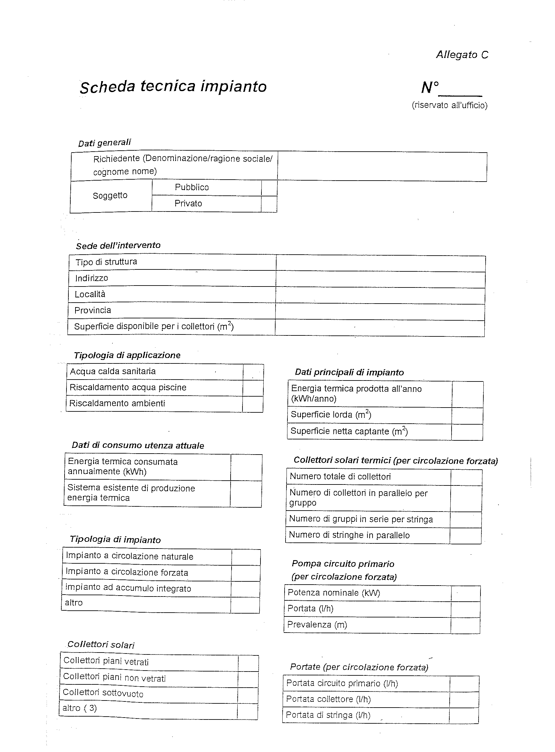
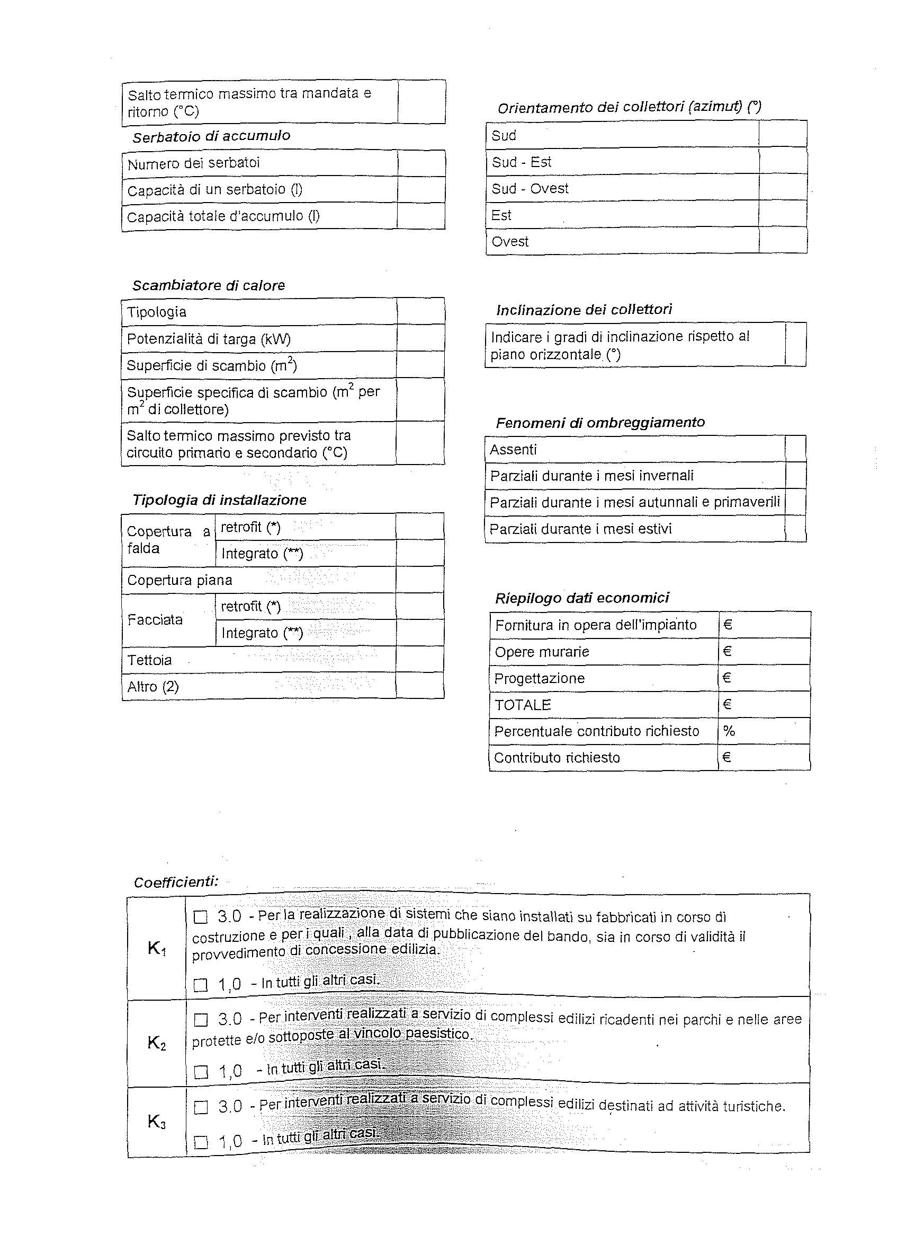
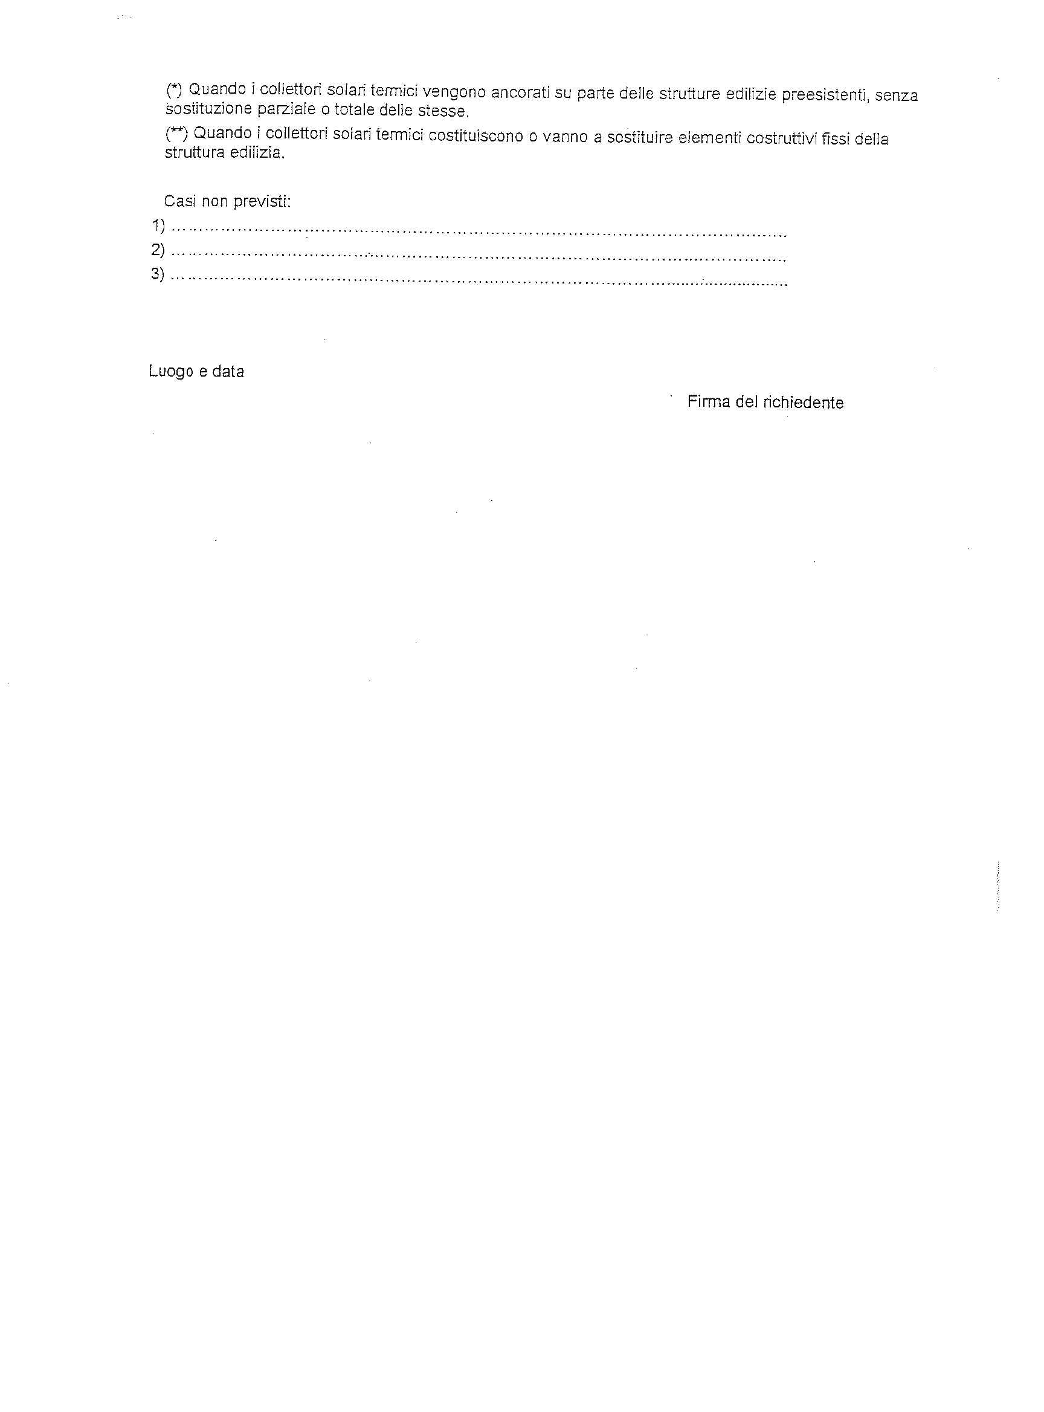
Allegato D
Scheda prestazioni impianto
Impianto n°____
Dati generali
Richiedente (Denominazione/ragione sociale/
cognome nome)

Sede dell’intervento
Tipo di struttura
Indirizzo
Località
Provincia

Dati prestazionali
Data lettura
Energia prodotta annualmente impianto solare (kWh)
Energia consumata annualmente dall’utenza (kWh)

Manutenzione
Data intervento | Oggetto dell’intervento
Luogo e data
Firma del richiedente
Allegato E
Documentazione tecnica da presentare

Impianti di superficie captante inferiore a 8 mq a circolazione naturale o ad accumulo integrato:
a. schema unifilare dell’’impianto;
b. caratteristiche tecniche del sistema con caratterizzazione energetica;
c. certificazione di componente o sistema in accordo con l’allegato A del bando.

Impianti di superficie captante superiore a 8 mq e comunque per gli impianti a circolazione forzata:
a. relazione descrittiva dell’intervento che mostri il dimensionamento di ogni singola parte dell’impianto ;
b. schema unifilare dell’impianto
c. caratteristiche tecniche dei componenti (collettori, accumuli, scambiatore, pompe, centralina di regolazione e controllo, etc.);
d. caratterizzazione energetica con determinazione delle prestazioni mensili dell’impianto;
e. certificazione di componente o sistema in accordo con l’allegato A del bando.

